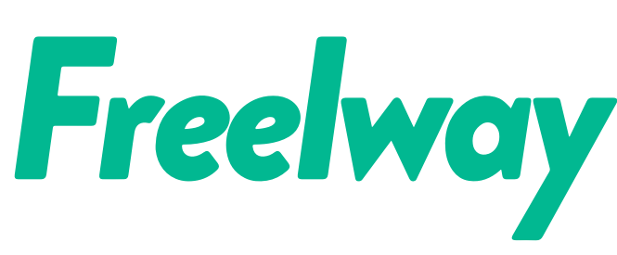
Pressmeddelande
Strängnäs
10 Maj 2016

Freelway HIT - hållbara transporter för företag och organisationer

Freelway är ett cleantechföretag verksamt inom hållbara transporter för både företag och privatpersoner. Med tjänsten Freelway HIT kan företag, organisationer och andra grupperingar samarbeta via en app för att effektivisera sina transporter. Freelway HIT är en plattformsbaserad tjänst som aktiverar dolda transportresurser inom och mellan företag, organisationer och deras intressenter. Med Freelway HIT kan företag och organisationer effektivisera person- och varutransporter för att uppnå positiva miljöeffekter och för att förbättra kundservicen.

Freelway HIT effektiviserar transporter och gör det möjligt för företag och organisationer att erbjuda högre service samtidigt som ekonomiska fördelar och positiv miljöpåverkan uppnås. Nyckeln ligger i att individers och transportfordons geografiska position och rutter nyttjas på bästa sätt för att spara både tid och minska miljöpåverkan. Detta gäller oavsett om tjänsten används för att planera och optimera transporter av varor eller personer mellan olika olika orter och platser. Freelway HIT skapar mätbara värden för företag och organisationer. Systemet ger en överblick över transportflöden av varor och personer samt kontinuerlig statistik om antal resor, sparade kilometer och miljöbesparingar.

Inom besöksnäringen finns stor potential att samordna transporter av besökande och deras bagage mellan boenden och aktiviteter och även besöksföretagens varutransporter.

Freelway HIT är en betaltjänst för företag och en unik cirkulär tjänst som via en app samordnar transporter av varor och personer inom och mellan organisationer med potential till stora ekonomiska och miljömässiga besparingar. Tjänsten synliggör och aktiverar dolda transportresurser såsom organisationens anställda samtidigt som befintliga transportresurser inom organisationen samordnas. Freelway HIT är en teknisk plattform där användarna kopplas samman via en mobil app och/eller webbsajten. Användarnas platsinformation nyttjas för att ge användarna geografisk och tidsoptimerade förslag på samtransporter.

- Jag är oerhört glad och stolt över att presentera Freelway HIT, en tjänst som vi har - och kommer att fortsätta - utveckla tillsammans med våra kunder för att skapa mätbara värden och en positiv inverkan på miljön, säger Tobias Forngren vd på Freelway.

För ytterligare information vänligen kontakta, VD Tobias Forngren, tobias.forngren@freelway.com, 073-849 09 54
Om Freelway:
Freelway är ett Cleantechföretag inom hållbara transporter som synliggör och aktiverar dolda transportresurser inom och mellan företag, organisationer, sammanslutningar och enskilda individer.

